

首先，导航栏部分，点击发现音乐可以跳转到首页，点击我的音乐可以跳转到个人主页。搜索栏可以输入关键字按回车键搜索。登录按钮可以点击弹出登录框

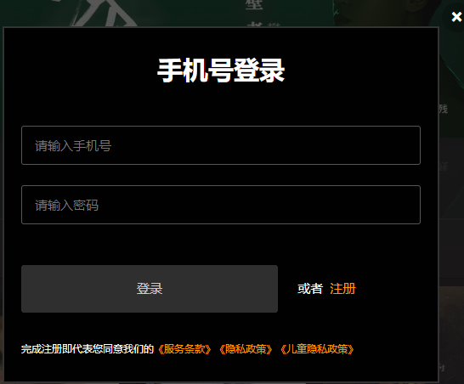

由于邮箱登录api不能调用，只实现手机号登录，当密码错误时，会提示用户名或密码错误，右上角关闭按钮可以关闭。登录框弹出时，页面上下滚动被禁用。登录成功后导航条右上角变成用户头像，鼠标移动到头像处有退出登录按钮可以退出。

热门推荐模块，可以点击歌曲图片进行歌曲播放。部分歌曲是vip歌曲，无法播放。此时点击图片会弹出警告框



可以点击关闭按钮关闭警告框，它也会自动消失

右边可以选择歌曲类型进行歌曲切换

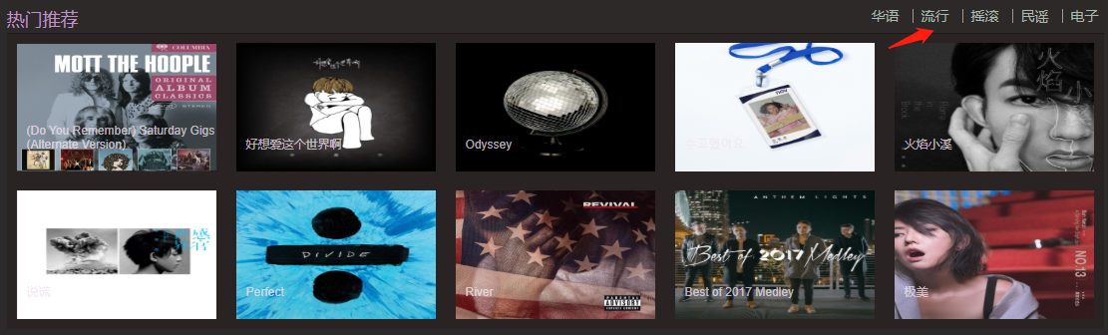

摇滚歌曲的歌单id是不能使用的，此时点击同样弹出提示框



新碟上架模块

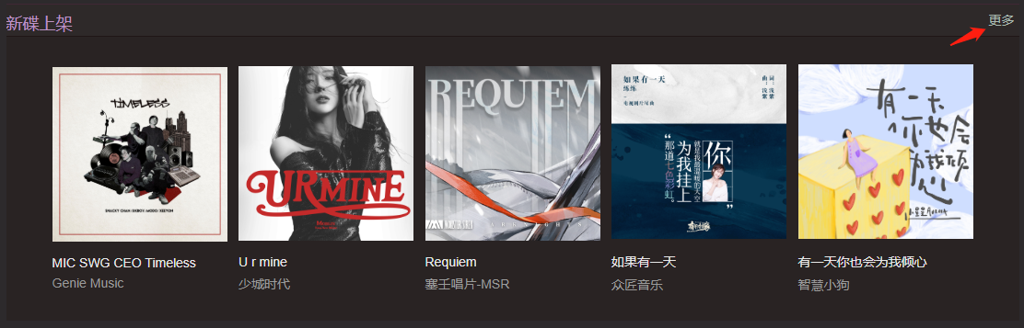

每一张新碟都是一个歌单，点击可以播放此歌单，右上角“更多”按钮可以切换新碟。

排行榜

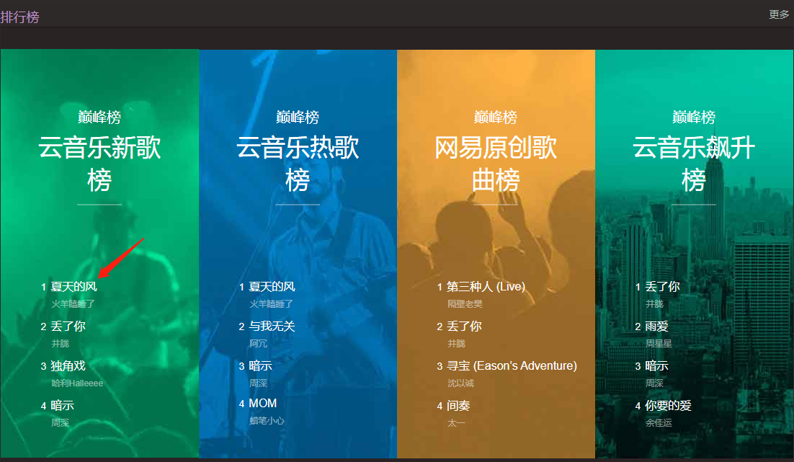

每个排行榜都是显示前四首歌曲点击该歌曲可以播放，右上角“更多”按钮同样可以切换榜单

播放器



播放某一条歌曲时播放器的图片，歌曲名字都会变成与歌曲相应的内容。可以点击上一首下一首进行歌曲的切换，可以播放暂停。可以点击或者滑动进度条改变进度，点击音量键可以弹出音量控制键，同样可以滑动点击。可以点击循环按钮切换播放模式为随机播放。

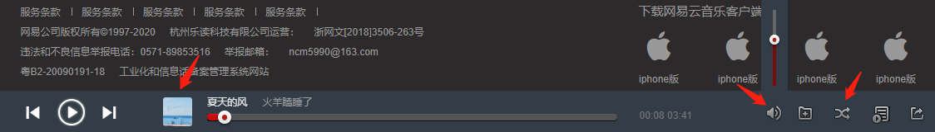

点击播放器的图片可以跳到歌词页面

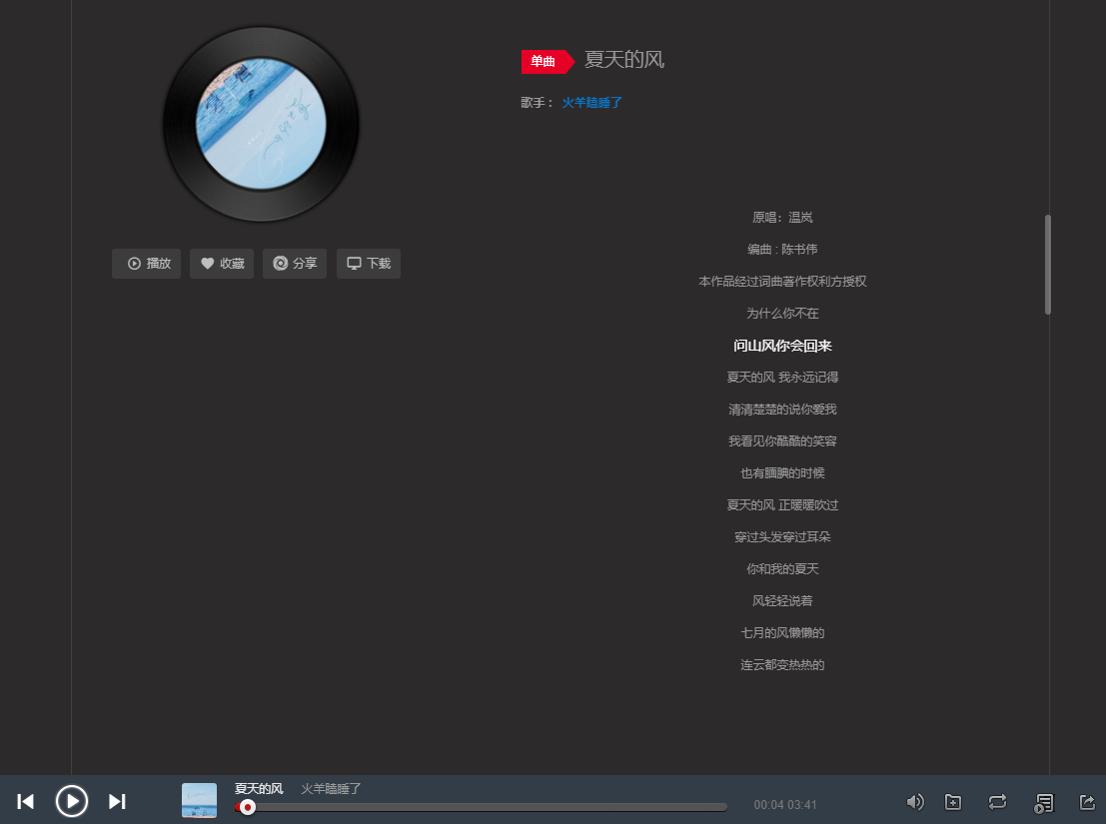

这里可以看到播放歌曲的歌词

这里传到这个页面的歌曲只有当前播放的这一首。所以上一首下一首按钮点击还是当前的歌曲。想过解决方法将当前播放歌曲的歌单的id传过来。但是，通过搜索功能搜索出来的歌单并没有歌单id。所以，这样子写播放通过搜索功能搜索的歌曲时点击图片会报错。最后还是保持了原来的样子。

导航栏上的搜索框可以输入搜索内容按回车搜索

不过搜索功能的api有时可以用有时又不能用了

当前我测试的时候搜索api又不能使用，所以我将其改成了<http://musicapi.leanapp.cn/search/suggest>

这个本来是搜索建议的api，所以返回的歌曲数量只有3，4首

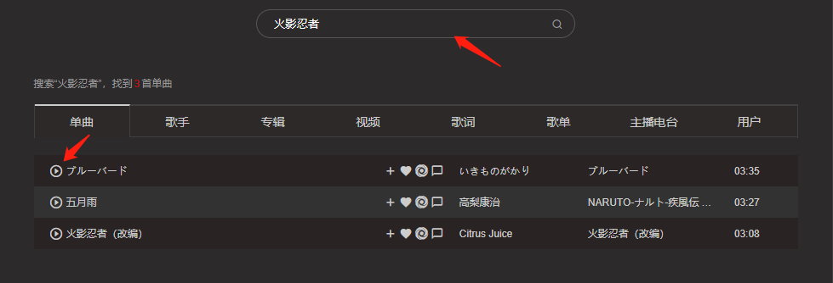

这里的搜索框也是可以用的

点击搜索出来的歌曲前面的播放按钮可以播放歌曲

点击导航栏上我的音乐可以跳到个人主页，在这理，如果还没有登录将会看到的是这样的一个页面

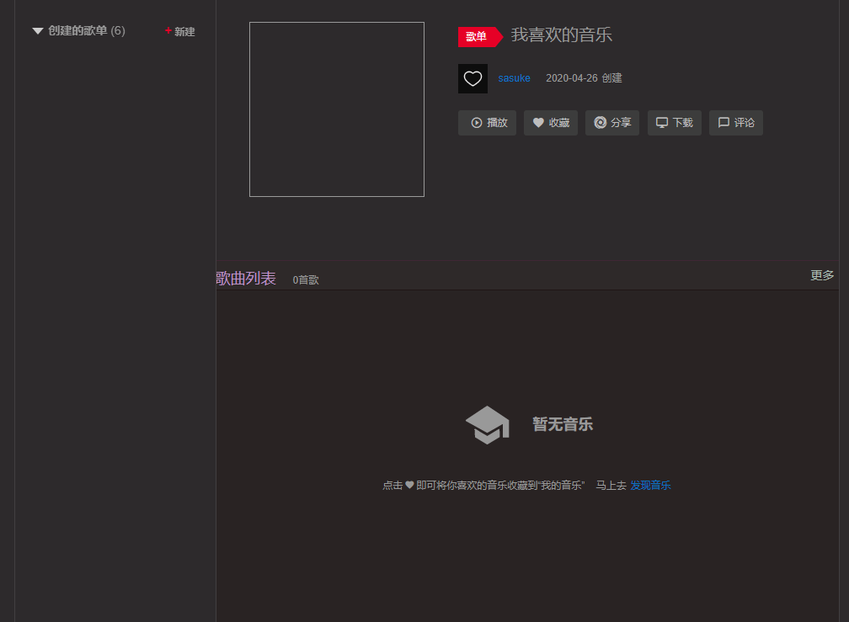

只有登录后才能看到自己收藏的歌曲歌单。

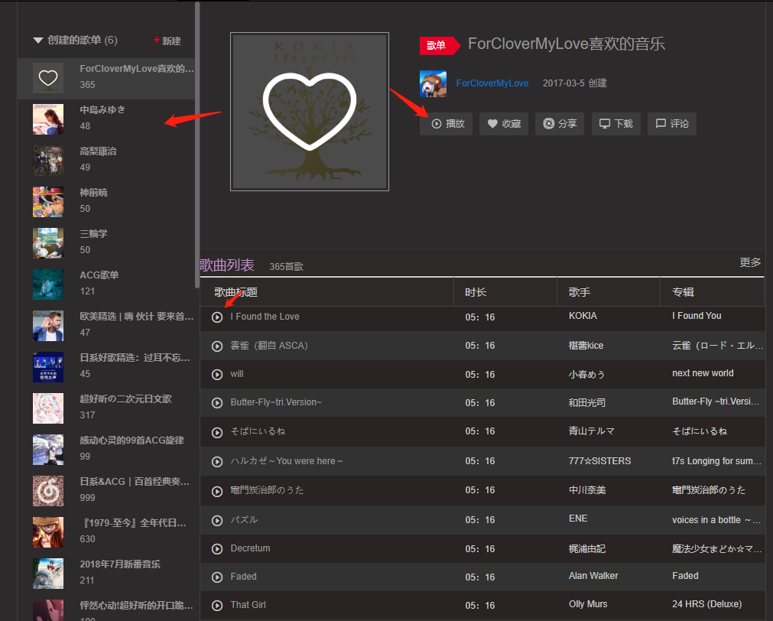

点击歌单上面的播放按钮，或者歌曲前面的播放按钮都是可以播放的，点击左边的歌单可以进行歌单的切换

这里本来是想做歌曲收藏到我喜欢的歌曲的，但是文档中好像没有这个api，歌单收藏的api调用放回的code的值也是301；并且调用后我在我的歌单中看到添加的歌单并没有添加成功。